МБДОУ №30 «Улыбка» г. Елабуга, РТ
Воспитатель: Емельянова Марина Ильинична
Авторская дидактическая игра: «Цветные ежики»
Цель: Закрепить с детьми знание цветов (красный, желтый, зеленый), счет до 10 на татарском языке. Развивать творческое мышление.
Возрастная группа: 6-7 лет
Ход игры:
Участвуют 5- 6 игроков. Воспитатель поочередно дает задания детям, дать ежику одного цвета определенное число яблок такого же цвета. Следующий ребенок должен дать ежику или забрать яблоки и посчитать, сколько яблок у ежика осталось. Дети должны коментировать свои действия на татарском языке.
Например:
- Это зеленый ежик. Дай мне пять зеленых яблок.
- Возьми пять яблок.
- Мне нужно три яблока.
- Ежик, возьми 2 яблока.
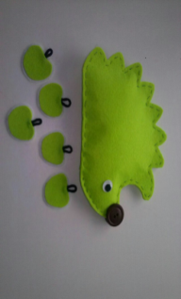
Дидактик уен: “Төсле керпеләр”.
Мәктәпкә әзерлек төркеме өчен.
Максат: Балалар белән төсләрне (кызыл, сары, яшел), 10 га кадәр саннар аша белемнәрне ныгыту. Фикер сәләтен үстеү.
Уен барышы: 5 - 6 уенчы катнаша. Тәрбияче балаларга биремне чиратлап куя, керпе төсендәге алмаларны аларга бирә. Чираттагы бала алмаларны саный. Балалар үз гамалләрен әйтеп бирергә тиеш.
Мәсәлән:
- Бу - яшел керпе. Миңа биш яшел алма бир.
- Мә, биш алма ал.
- Миңа өч алма кирәк.
- Керпе, мә ике алма.

